13/3/2019

NOvo Michelin e-wild: O Pneu para
os UTILIZADORES de mtb eléctricas

A MICHELIN LANÇA NO MERCADO DURANTE O MÊS DE MARÇO A NOVA GAMA MICHELIN E-WILD, DESENVOLVIDA PARA SATISFAZER AS NECESSIDADES ESPECÍFICAS DOS UTILIZADORES DE BICICLETAS DE MONTANHA ELÉTRICAS

No decurso do desenvolvimento da inovadora gama de pneus MICHELIN E-Wild, os engenheiros do Centro de Investigação e Desenvolvimento da Michelin inspiraram-se nos pneus de Down Hill e Enduro da marca para bicicleta de montanha.
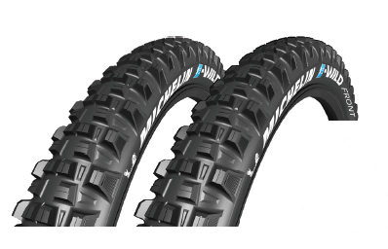
Dado que o pneu traseiro deve estar preparado para absorver mais impactos, o pneu MICHELIN E-Wild traseiro é mais resistente que o dianteiro. Neste caso, a carcaça deriva da utilizada nos protótipos de competição de Down Hill, com o objetivo de maximizar a resistência e a tração, graças à sua capacidade para rodar com baixas pressões.

Por seu turno, o pneu dianteiro tem por base as carcaças de enduro, para combinar a necessária robustez com uma excelente aderência quando os ciclistas levam as suas bicicletas montanha abaixo.

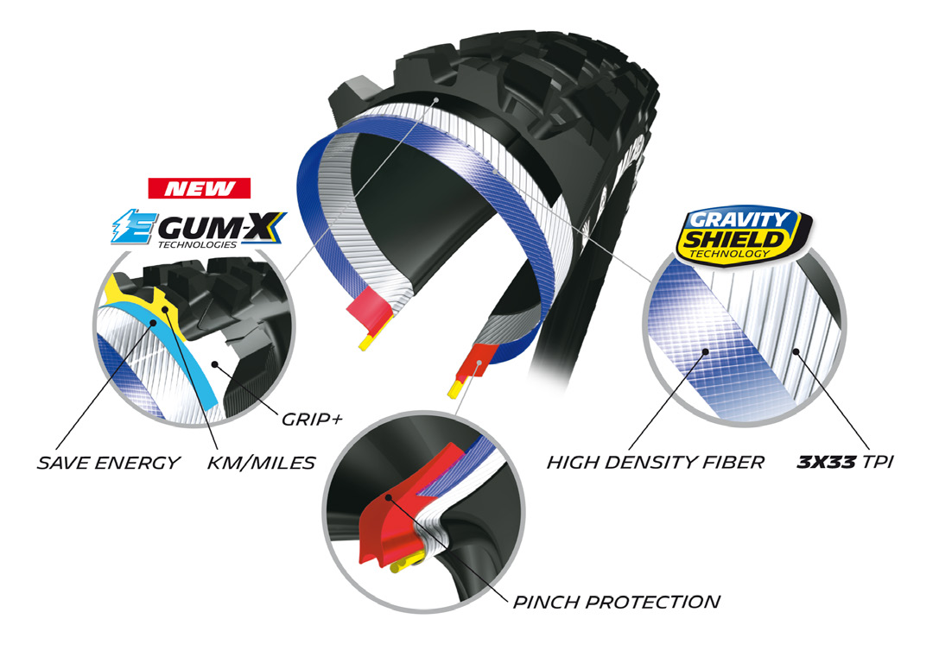
Juntos, os pneus MICHELIN E-Wild dianteiro e traseiro contribuem para minimizar a quantidade de energia necessária para rodar, melhorando a eficiência e reduzindo, assim, as exigências feitas à bateria, o que permite uma maior autonomia com cada carga. O desenho das carcaças também otimiza o peso dos novos pneus para bicicletas de montanha elétricas, que, para medidas idênticas, é equivalente ao dos pneus convencionais.

Além do trabalho realizado na carcaça, os engenheiros da Michelin prestaram especial atenção aos compostos utilizados. Assim, a mais recente geração da tecnologia E-GumX favorece a transmissão da potência desde os pedais ao solo através da roda traseira e, ao mesmo tempo, incrementa a longevidade dos tacos da sua escultura.

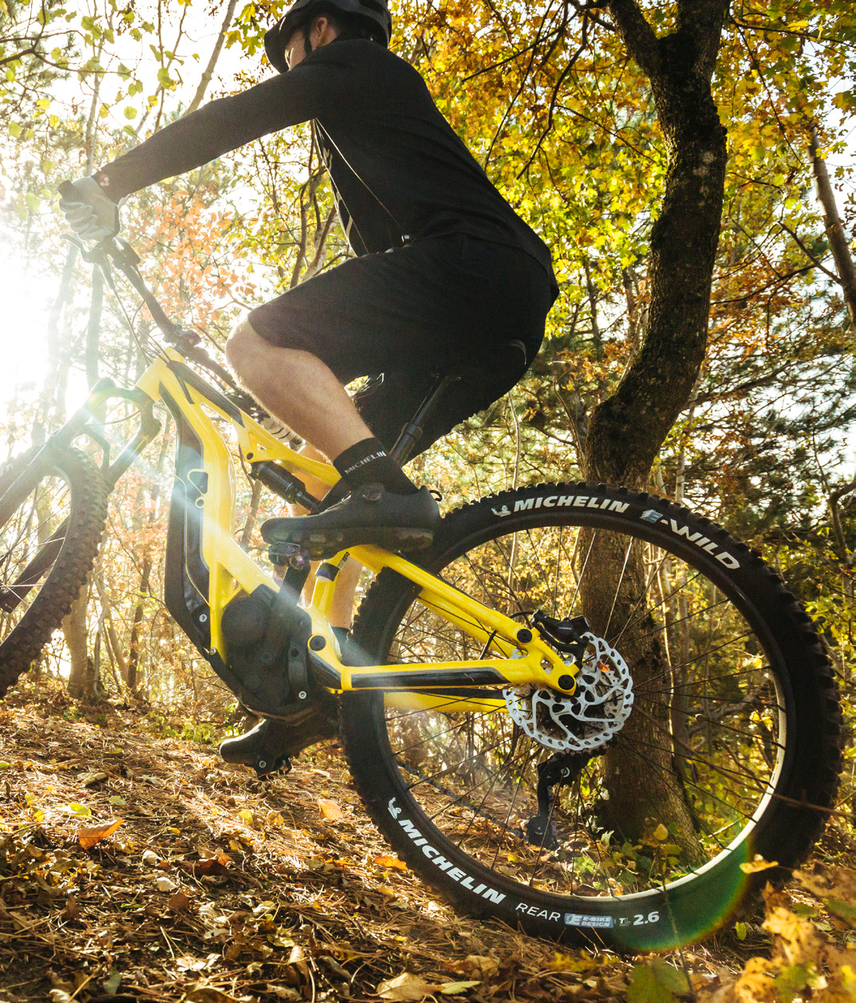
O desenvolvimento dos pneus MICHELIN E-Wild seguiu o mesmo processo que o utilizado para outros pneus da marca para bicicletas de montanha, contando com a participação de especialistas como Nicolas Vouilloz, Nicolas Quere (vencedor do Campeonato Francês de E-Bikes 2018 com pneus E-Wild), Rémy Absalon e Jérôme Clementz.

A Taça Francesa de Enduro Elétrico também serviu como um valioso campo de testes para a Michelin quando se tratou de avaliar a fiabilidade e a performance dos MICHELIN E-Wild em condições extremas. Os novos pneus também foram testados pelo pessoal do departamento de competição da Michelin, assim como por clientes, que acumularam um total de mais de 1000 horas de pilotagem. O resultado desta colaboração, em que se envolveram engenheiros, ciclistas profissionais e clientes, é um pneu que não só satisfaz plenamente as necessidades dos utilizadores de bicicletas de montanha elétricas, como eleva a um novo patamar as prestações e a resistência.

Os pneus MICHELIN E-Wild Front e MICHELIN E-Wild Rear estarão à venda ao público em março de 2019, e disponíveis nas medidas: 27.5 x 2.6 e 27.5 x 2.8.

A Michelin ambiciona melhorar de forma sustentável a mobilidade dos seus clientes. Líder do sector do pneu, a Michelin concebe, fabrica e distribui os pneus mais adaptados às necessidades e às diferentes utilizações dos seus clientes, assim como serviços e soluções para melhorar a sua mobilidade. De igual modo, a Michelin oferece aos seus clientes experiências únicas nas suas viagens e deslocações. A Michelin também desenvolve materiais de alta tecnologia para a indústria ligada à mobilidade. Com sede em Clermont-Ferrand (França), a Michelin está presente em 171 países, emprega 114 700 pessoas e dispõe de 70 centros de produção em 17 países, que em 2017 fabricaram 190 milhões de pneus. (www.michelin.pt).

